RDF 1.1 基础

W3C工作组编辑于2014年2月25日
当前版本：
http://www.w3.org/TR/2014/NOTE-rdf11-primer-20140225/
最新发布版本：
http://www.w3.org/TR/rdf11-primer/
上一个版本：
http://www.w3.org/TR/2013/WD-rdf11-primer-20131217/
最新推荐：
http://www.w3.org/TR/rdf-primer
作者：
Guus Schreiber, VU University Amsterdam
Yves Raimond, BBC
上版作者：
Frank Manola,Eric Miller,Brian McBride
请自行对照本文档自出版来有关错误和问题的对照表报告。

摘 要

本文的目的是为读者提供有效地使用RDF所需的基本知识。它介绍了RDF的基本概念并且列举了使用RDF的具体示例。第3-5部分使用简单方式引入了RDF的关键元素。RDF 1.0（2014年版本）到RDF1.1的变更被总结到单独地文件：“什么是新RDF 1.1”[RDF11-NEW]。

文档状态

这部分描述了本文档在其发布时所处的状态。其他的相关文档可以取代本文档。当前W3C的出版物和最新修订的技术报告可以在W3C技术报告指数查询，网址为：http://www.w3.org/TR/。
本文档是RDF1.1系列文档的一部分，它使用大量的篇幅介绍RDF的关键概念。关于更多RDF 1.1的规范，读者可以参照《RDF 1.1. Concepts and Abstract Syntax》[RDF11-CONCEPTS]。
本文档是由RDF工作组（RDF Working Group）出版的工作组草稿。如果你想关于本文档发表评论，请发送邮件至：public-rdf-comments@w3.org，欢迎提出任何建议。
由W3C工作组出版的草稿并不意为着代表W3C组织。本草稿也需会在任何时候被更新、淘汰或者被其它文档取代。本文档不适宜引入做其他项目做参考文档。
本文档是在2004年2月5日W3C专利的政策下编写的。W3C保留所有与本组织有关的公开专利信息，该页面还附带专利声明。任何使用专利必须按照W3C的基本要求进行声明，具体内容请参照第六章W3C专利政策。
目录
1. 前言 1
2. 应用背景 1
3. RDF数据模型 2
3.1. 三元组 2
3.2. 国际资源标识符(IRIs) 3
3.3. 空节点（Blank nodes） 4
3.4. 3.5 复合图（Multiple graphs） 5
4. RDF词汇（RDF Vocabularies） 7

- 前言
资源描述框架（Resource Description Framework,RDF）是一个用来描述资源的资源信息的框架。这里的资源可以是任何形式的，包括文档、人物、物体和其他抽象的概念。
RDF使用的目的是方便WEB应用程序处理信息，而不是显示给普通个人。RDF提供了一个通用信息资源的描述框架，所以资源可以在应用之间相互传递而不改变意义。因为RDF是一个常用框架，所以程序员可以利用常用的RDF解析器和处理工具处理RDF文件。由于资源信息可以在不同的应用之间传递，这就使资源可以在非创建者之外使用成为了可能。
特别指出的是RDF可以在互联网上发布和链接数据。例如，检索网址http://www.example.org/bob#me可以获取关于Bob的信息，包括他认识Alice的事实，通过Alice的IRI（IRI是International Resource Identifier的缩写，国际资源标识符。详情参考第3.2章。）来断定。检索Alice的IRI可以获取关于她的更多信息，包括链接到她朋友、爱好等等的数据集。普通个人或自动程序可以跟随这些链接并且收集各种信息。如此使用RDF通常被称为数据链接[LINKED-DATA]。
本文档不是一个规范，也不是RDF1.1的完整文档。RDF的规范文档列举如下：
- 规范RDF基本概念和抽象语句的文档《RDF Concepts and Abstract Syntax》[RDF11-CONCEPTS]
- 规范RDF语义模型的文档《RDF Semantics》[RDF11-MT]。
- 规范RDF序列化格式：
Turtle [TURTLE] and TriG [TRIG]
JSON-LD [JSON-LD] (JSON based)
RDFa [RDFA-PRIMER] (for HTML embedding)
N-Triples [N-TRIPLES] and N-Quads [N-QUADS] (line-based exchange formats)
RDF/XML [RDF11-XML] (the original 2004 syntax, updated for RDF 1.1)
- 规范RDF模式的文档[RDF11-SCHEMA]，它提供了RDF数据词汇的文档。
- 应用背景
下面针对RDF不同的使用背景，展示RDF的不同用途。
- 向Web页面添加机器可读的信息。例如，有著名schema.org提供的词汇，能使他们在搜索引擎上以突出的格式显示或被第三方应用层出自动处理。
- 通过连接到第三方数据库丰富数据集。例如，一个关于绘画的数据集可以通过链接到Wikidata丰富相关联的艺术品。
- 提供互联的API，确保用户可以更容易地获取更多的信息。
- 使用Linked Data [LINKED-DATA]发布的最新数据集。例如，构建指定主题的数据聚合。
- 跨多个Web网站构建分布式社交网络的互连RDF。
- 提供符合标准数据库交换的中间数据。
- 连接同一组织中的不同数据集，让在不同数据集之间使用SPARQL[SPARQL11-OVERVIEW]检索数据成为可能。
- RDF数据模型
- 三元组
RDF允许我们对资源进行声明。该声明的格式十分简单。声明通常具有如下结构：
<主语> <谓语> <宾语>
一个RDF的语法表明两个资源之间的关系。主语和宾语代表了两个相关的资源，谓语表示了他们之间关系的性质。该关系被指定的方式表达（从主语到谓语），被称为RDF的属性。因此，RDF语句包含的三个元素被称为三元组。
下面是RDF三元组的示例（使用非正式的伪码表示）：
例1：三元组实例（非正式的）
<Bob> <is a> <person>.
<Bob> <is a friend of> <Alice>.
<Bob> <is born on> <the 4th of July 1990>.
<Bob> <is interested in> <the Mona Lisa>.
<the Mona Lisa> <was created by> <Leonardo da Vinci>.
<the video 'La Joconde à Washington'> <is about> <the Mona Lisa>
相同的资源通常参照多个三元组。在上面的例子中，Bob是四个三元组的主语，Mona Lisa是一个三元组的主语和两个三元组的谓语。在一个三元组做主语和在另一个三元组做谓语具有表述相同资源的能力，是我们连接这两个三元组成为可能，这是RDF的重要组成部分。
我们可以把三元组想象成一个连通图（connected graph）。该图有节点和弧组成，三元组的主语和宾语组成了图的节点，谓语组成了图的弧。图1是由例1的三元组产生的连通图。
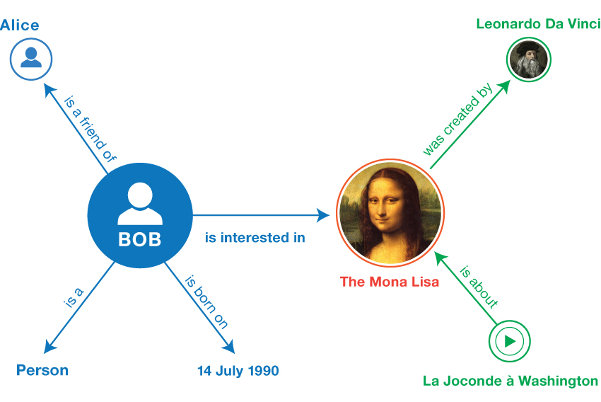
- 非正式的三元组连通图(例1)
当你有像这样的连通图后，你就可以使用SPASQL[SPARQL11-OVERVIEW]来查询，例如谁对达芬奇的绘画感兴趣。
本章介绍RDF数据模型的“抽象语法”，即数据模型独立于一个特定的具体的语法（该语法用来表述存储在文件中的三元组）。从语法抽象的角度看，不同的语法可能产生完全相同的连通图。RDF连通图的语义[RDF11-MT]被定义为这种抽象语法。具体的RDF语法将在第五章中介绍。
下面我们分三部分，分别讨论与三元组有关的三种RDF数据类型：国际资源标识符(IRIs), literals 和空节点（blank nodes）。
- 国际资源标识符(IRIs)
IRI是“国际资源标识符”的简称。一个IRI用来识别资源。人们使用的URLs（统一资源定位符）作为网络地址，也是IRI的一种形式。其他形式的IRI为资源提供了一种标识，但并没有包含它们的位置和如何访问。IRI意图泛化URL（统一资源标识符），允许IRI使用非ASCII（美国信息交换标准码）的字符串。IRIs的详情信息请参考RFC 3987[RFC3987]。
IRIS可以使用三元组来表示。
综上所述，IRIS被用来标示资源，如文档，人，物体和抽象的概念等。例如，达芬奇（Leonardo da Vinci）在DBpedia中的IRI是：
http://dbpedia.org/resource/Leonardo_da_Vinci
一个关于蒙娜丽莎（Mona Lisa）题目为La Joconde à Washington在INA上的视频，在Europeana的IRI是：
http://data.europeana.eu/item/04802/243FA8618938F4117025F17A8B813C5F9AA4D619
IRIs是一个全局标识符，所以人们可以重用该IRI来标识同一个事物。例如，下面的IRI被很多人作为一个RDF属性来表示两个人之间的属性程度：
http://xmlns.com/foaf/0.1/knows
RDF并不知道IRI代表的意义。然而，IRIs可以通过特别的词汇或约定表示所代表的意义。例如：DBpedia使用来自http://dbpedia.org/resource/Name的IRIs来表示维基百科的文章。
3.3 常量（Literals）
常量是基本数据而不是IRIs。常量的例子包括形如“La Joconde”的字符串，形如“the 4th of July, 1990”的时间表示，形如“3.14159”的数字。常量被赋予一个数据类型，这样这些数据才能被正确的解析或解释。字符型的常量可以与一个可选地语言标签（language tag）相关联。例如，“Léonard de Vinci”可以与“法语”标签相关联，“李奥纳多·达·文西”可以与“中文”标签相关联。
常量仅在三元组的宾语位置出现。
RDF的概念文档提供了一系列的数据类型（尚不完整）。它包含了许多已被XML模式定义的数据类型，例如，字符型，布尔型，整形，浮点型和日期型。
- 空节点（Blank nodes）
IRIs和常量一起提供了书写RDF语句的基本元素。另外，有时候不得不厌烦的使用一个全局标识符来描述简单的资源。例如，我想说蒙娜丽莎背后有个棵不确定的树，我们知道那是一棵柏树（a cypress tree）。如果一个资源没有一个全局标识符，比如画中的柏树，在RDF中可以使用另一个空节点（blank nodes）表示。空节点就像代数中的变量一样，它们代表着那些没有被指出的事物。
空节点可以出现在三元组的主语和宾语的位置。它们可以用来表示没有被明确的IRI代表的资源。

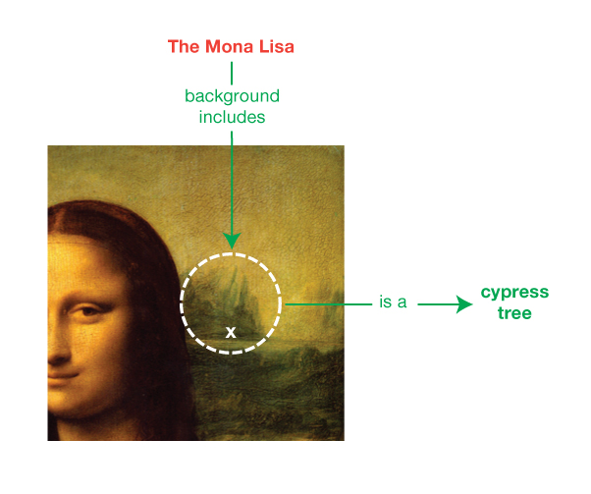
- 空节点实例：《蒙娜丽莎》描绘了一个未知的背景资源,属于柏树类
- 3.5 复合图（Multiple graphs）
RDF提供了一个在复合图（multiple graphs）中组织RDF语句的机制，并且将此复合图与IRI向结合。复合图是最近的扩展地RDF数据模型。实际上，RDF工具开发者和数据管理员需要一个机制来表述一个三元组集合的子集。复合图在RDF中首次引入了SPARQL查询语言。因此，扩展的RDF数据模型和复合图与SPARSQL有着紧密的结合。
复合图在RDF文档中组成了一个RDF数据集。一个RDF数据集可能有多个命名图,一个未命名的“默认”图。例如，例1中的语句可以分为两个命名图。
第一个图可以由一个社交网络所提供，标识为http://example.org/bob:
例2：在样本数据集的第一个图
<Bob> <is a> <person>.
<Bob> <is a friend of> <Alice>.
<Bob> <is born on> <the 4th of July 1990>.
<Bob> <is interested in> <the Mona Lisa>.
该IRI与图相结合，被称为图名称（graph name）。
第二个图可以由Wikidata提供，标识为https://www.wikidata.org/wiki/Special:EntityData/Q12418:
例3：在样本数据集中的第二个图
<Leonardo da Vinci> <is the creator of> <the Mona Lisa>.
<The video 'La Joconde à Washington'> <is about> <the Mona Lisa>
下面是一个未命名的图。它包含两个三元组，主语均以<http://example.org/bob>作为图名，该三元组通过IRI表示出版商和许可证信息：
例4：样本数据集中的未命名图
<http://example.org/bob> <is published by> <http://example.org>.
<http://example.org/bob> <has license> <http://creativecommons.org/licenses/by/3.0/>.
在示例数据集中，我们假设图名称代表RDF数据的来源在相应的图。例如，通过检索<http://example.org/bob>，我们将访问那个图中的四个三元组。
注释：RDF并没有给其他读取数据集的用户提供标准的预定语义（例如：图名称代表RDF数据的来源），这些读者需要依赖其他的外部信息来解释数据集的意义，比如通过建立社区实践等。语义描述在数据集中可能被描述为一个单独的记录 [RDF11-DATASETS]。

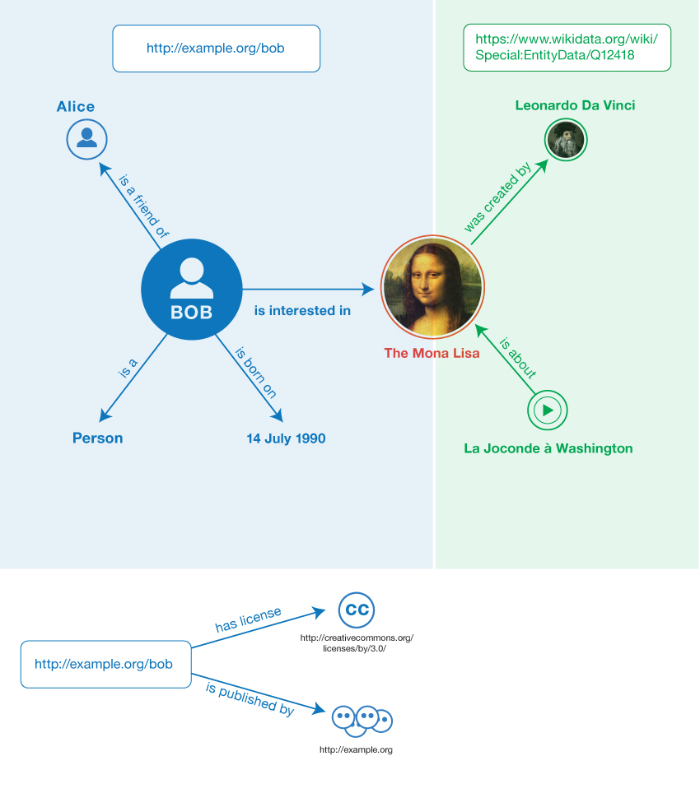
- 示例数据集中的非正式图
5.1.3节提供了该示例图的具体语法。
- RDF词汇（RDF Vocabularies）
RDF数据模型提供了一种表述资源的方法，正如我们所提到的，这个数据模型并不对IRIS资源代表的意义做任何假设。实际上，通常使用RDF结合词汇表和其他约定，而这些提供了有关资源的语义信息。
RDF模式语言[RDF11-SCHEMA]为RDF词汇表提供了定义。这种语言允许个人定义RDF数据的语义特征。例如，人们可以声明IRIhttp://www.example.org/friendOf作为一个属性，http://www.example.org/friendOf三元组的主语和宾语必定是表示http://www.example.org/Person的资源类。
RDF模式使用类的概念来表示特殊的类别，可用于分类资源。类和它的一个实例之间的关系是通过类型属性来表示的。使用RDF模式，人们可以创建父类和之类，属性和子属性。主语的类型限定和指定三元组的宾语可以定义为域（domain）和范围限制（range restrictions）。上面给出了域限制的例子：”人“类应该是三元组“friendOf”的主语。
下表总结的是RDF模型模式的构造：
- RDF模式设计
概念 | 语法形式 | 描述
Class (类) | C rdf:type rdfs:Class | C (资源) 是一个RDF的类
Property (类) | P rdf:type rdf:Property | P (资源) 是一个RDF属性
type (属性) | I rdf:type C | I (资源) is an instance of C (类)
subClassOf (属性) | C1 rdfs:subClassOf C2 | C1 (类) is a subclass of C2 (类)
subPropertyOf (属性) | P1 rdfs:subPropertyOf P2 | P1 (属性) is a sub-property of P2 (属性)
domain (属性) | P rdfs:domain C | domain of P (属性) is C (类)
range (属性) | P rdfs:range C | range of P (属性) is C (类)
注释：
语法形式（第二列）的前缀表示法将在第5章中详细讨论。实际上前缀方法有两种不同的前缀（rdf:和rdfs），给表示方法是有点烦人的历史产物,它保证了RDF的向后兼容性。
在RDF模式的帮助下我们可以建立一个RDF数据模型。一个简单的非正式例子如下：
例5：rdf模式三元组（非正式）
<Person> <type> <Class>
<is a friend of> <type> <Property>
<is a friend of> <domain> <Person>
<is a friend of> <range> <Person>
<is a good friend of> <subPropertyOf> <is a friend of>
请注意，<is a friend of>是三元组的属性，被作为谓语属性使用（如例1），这样的属性本身就是他们自身的资源,可以通过三元组描述或提供值描述的其他资源。在这个例子中，<is a friend of>是三元组的谓语，用来限定类型、域和数值范围，它是描述关于<is a good friend of>属性三元组的宾语。
全球第一个使用RDF词汇表的是使用“朋友的朋友”(FOAF)这个词汇来描述社交网络。其他的RDF词汇如下：
Dublin 核心
Dublin核心元数据倡议使用元数据元素集来描述各种各样的资源。该词汇提供的属性有“creator”,“publisher”和“title”。
schema.org
Schema.org是一个提供主要搜索程序的词汇开发商，主要思想是，网站管理员可以使用这些术语来标记网页，那么，搜索引擎就可以知道这些网页的主要内容。
SKOS
SKOS(Simple Knowledge Organization System)，简单知识组织系统是一个互联网中名词、词汇的分布发布模式。SKOS自从2009年开始成被W3C推荐，是最广泛使用的词库。该词库联合发布的词库被称为SKOS vocabulary。
词汇在重复使用中获取价值：越多的IRIs词汇被其它应用，该IRIs词汇就越有价值（这就是所谓的互联网效应）。这就意味着，你应该更倾向于使用已经存在的IRI，而不是新建一个。
构造RDF模式的正式规范请读者参照RDF语义文档[RDF11-MT]。如果用户对更全面的RDF数据感兴趣，可以考虑使用OWL[OWL2-OVERVIEW]语义建模。OWL是RDF词汇，所以它可以用来组成RDF模式。

